Martes
05
de abril

3° de Secundaria
Lengua Materna

Paso tiempo aprendiendo

Aprendizaje esperado: utiliza los conceptos de sinónimo y antónimo como recursos para construir crucigramas.

Énfasis: elaborar crucigramas como estrategia para el estudio.

¿Qué vamos a aprender?

Revisarás información para: “Elaborar crucigramas como estrategia para el estudio”, con el propósito de: “Utilizar el concepto de sinónimos y antónimos como recurso para construir crucigramas”.

Resolverlos ayuda a mantener ágil la memoria, mejora habilidades verbales, mejora la ortografía, y otros beneficios que conocerás más adelante.

Los materiales que necesitarás son tu cuaderno y bolígrafo para que tomes notas de lo que consideres importante o nuevo.

Realizarás un crucigrama, si tienes hojas cuadriculadas utilízalas, en caso de que no utiliza tu regla, lápiz y goma y también ten a la mano tu libro de texto.

Recuerda que todo lo que aprendas es para dar continuidad a tu conocimiento, así que se te recomienda llevar un registro de las dudas, inquietudes o dificultades que surjan durante el desarrollo de la sesión, ya que muchas de éstas las podrás resolver al consultar tu libro de texto y revisar tus apuntes.

¿Qué hacemos?

Actualmente, puedes encontrar este tipo de pasatiempo hasta en aplicaciones electrónicas, con diferentes grados de complejidad y de muy diversas temáticas.

También es muy probable que, en otras asignaturas, tus maestras o maestros te hayan pedido resolver alguno para trabajar o comprender mejor un tema.

Entre sus principales aspectos positivos está ejercitar la memoria y promover la plasticidad de las conexiones cerebrales.

Además, pueden llegar a ser verdaderos retos y una fuente de conocimientos.

Hacer crucigramas muchas veces es considerado como un pasatiempo más. Incluso, la mayoría de las personas no se dan cuenta de la ventaja que proporciona y el gran ejercicio mental que supone.

Varias investigaciones sugieren que esta actividad puede ayudar a prevenir la demencia y el Alzheimer, así como mejorar la función general del cerebro y la memoria.

Sorprendentemente, el juego puede aliviar el estrés y, si se resuelve en grupo, desencadena una fuerte sensación de vinculación.

De hecho, se recomienda hacer un crucigrama a la semana dependiendo de la complejidad que tenga. Además, ayuda a fortalecer tus conocimientos.

Revisa las siguientes razones más para que los consideres y comiences a ponerlos en práctica.

1. Previene la demencia
2. Mejora las habilidades verbales
3. Favorece la resolución de problemas
4. Favorece la relajación
5. Es un pasatiempo divertido

A propósito de elaborar un crucigrama, escucha a una estudiante que requiere apoyo su nombre es Luna.

- ¿Cómo hacer un crucigrama?
https://youtu.be/jqwXKfwePOg

Un crucigrama es un juego o pasatiempo gráfico que consiste en completar con letras los espacios en un dibujo. Para descubrir qué letra debe escribirse en cada casilla, el crucigrama indica el significado de las palabras que deben leerse en sentido vertical y horizontal.

Algo muy importante, en cada serie de casillas existe una única solución posible.

En cuanto a su origen etimológico, la palabra “crucigrama” puede ser considerada como una mezcla de raíces latinas y griegas:

Cruci-, raíz latina proveniente del vocablo “crux”, que puede traducirse literalmente como “cruz” y -grama, proviene de una raíz griega, la cual puede traducirse como “escrito” o “letra”.

En consecuencia, la palabra “crucigrama”, en su sentido etimológico, puede interpretarse como letras o escrito en cruz.

Recuerda que el crucigrama se compone por dos elementos específicos:

Grilla: compuesta por celdas, en donde la mayoría están en blanco, y algunas en color diferente o negro, para separarlas de las blancas.

Las celdas de color blanco que se encuentran ubicadas ya sea de forma vertical u horizontal, después de las celdas negras, llevan un número, que coincide con algunas de las referencias.

Referencias: se constituye como un listado de pistas. Cada una de estas pistas está numerada de acuerdo con el lugar que le corresponde en la grilla, donde debe colocarse la palabra que debe adivinarse, según el concepto expresado y el número de celdas dispuesta para esto.

Los crucigramas funcionan muy bien como estrategia de estudio en un contexto de aprendizaje.

Pero ¿cómo puedes relacionar los temas que se revisan con un pasatiempo?

Lee el siguiente texto breve:

En literatura futurista se busca terminar con la sintaxis, la utilización del verbo en infinitivo para agregar más dinamismo e importancia a la acción y, de alguna forma, despersonalizar el mensaje.

También se pretende abolir los adjetivos y dar más importancia a los sustantivos, intenta ultimar las locuciones conjuntivas, los puntos o la métrica, con un único fin: “dejar palabras en libertad”.

Es un texto que pudiste revisar al estudiar los movimientos literarios, específicamente las vanguardias y lo utilizarás para realizar tu crucigrama.

Lo primero que harás es identificar conceptos, o palabras.

Del primer párrafo se utilizará: FUTURISTA e INFINITIVO.

Del segundo párrafo tomarás: SUSTANTIVOS y LIBERTAD.

Las anotarás y contarás el número de letras. Cabe destacar que se omitieron los acentos, pues puede darse que en un cruce coloques una vocal con tilde, pero la otra palabra no lo lleve.

Las palabras son:

FUTURISTA, con 9 letras

INFINITIVO, con 10

SUSTANTIVOS, con 11 y

LIBERTAD, que son 8 letras.

Es preciso señalar que, si hubiéramos utilizado CH, RR o LL, hubiéramos tenido que contar dos caracteres, es decir dos espacios.

Ahora que ya tienes los conceptos con los que trabajarás en este ejemplo, busca en el mismo texto las definiciones,

FUTURISTA: es un adjetivo y acompaña a…

Literatura que busca terminar con la sintaxis.

INFINITIVO: Forma no personal del verbo utilizada para agregar más dinamismo a la acción.

SUSTANTIVOS: utilizarás una pregunta de complementación:

Al abolir los adjetivos se pretende dar más importancia a los…

Y la última palabra del ejemplo es:

LIBERTAD: continua con la complementación.

Al intentar acabar con las locuciones, puntos y métrica se buscaba dejar las palabras en…

Ahora construye la grilla, o plantilla, o cuadrícula, para que puedas colocar los conceptos o palabras que deberás encontrar quienes resuelvan el crucigrama.

Ya habías contado las letras que conforman cada palabra. Para comenzar a estructurar el crucigrama, se sugiere seleccionar la palabra más larga y colocarla en horizontal más o menos centrada, coloca SUSTANTIVOS.

Continua con la ubicación. Es recomendable que las palabras vayan lo más equilibradas posible.

Intenta colocar INFINITIVO; a simple vista puedes observar que hay una N prácticamente centrada.

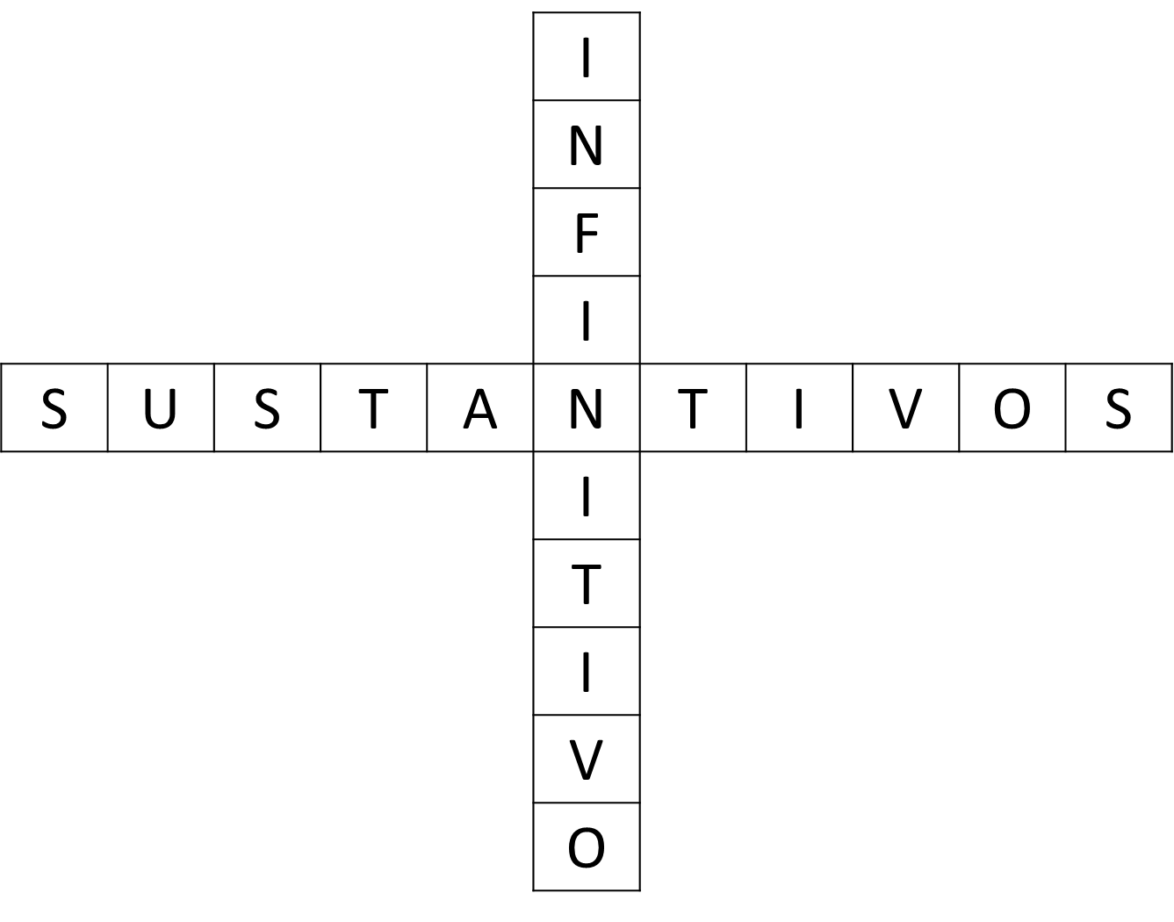

Aquí puedes observar que ambas palabras se cruzan.

Ahora coloca FUTURISTA, y esto presenta varias opciones: la U, de SUSTANTIVOS, la primera T, la I, pero ocuparás la U.

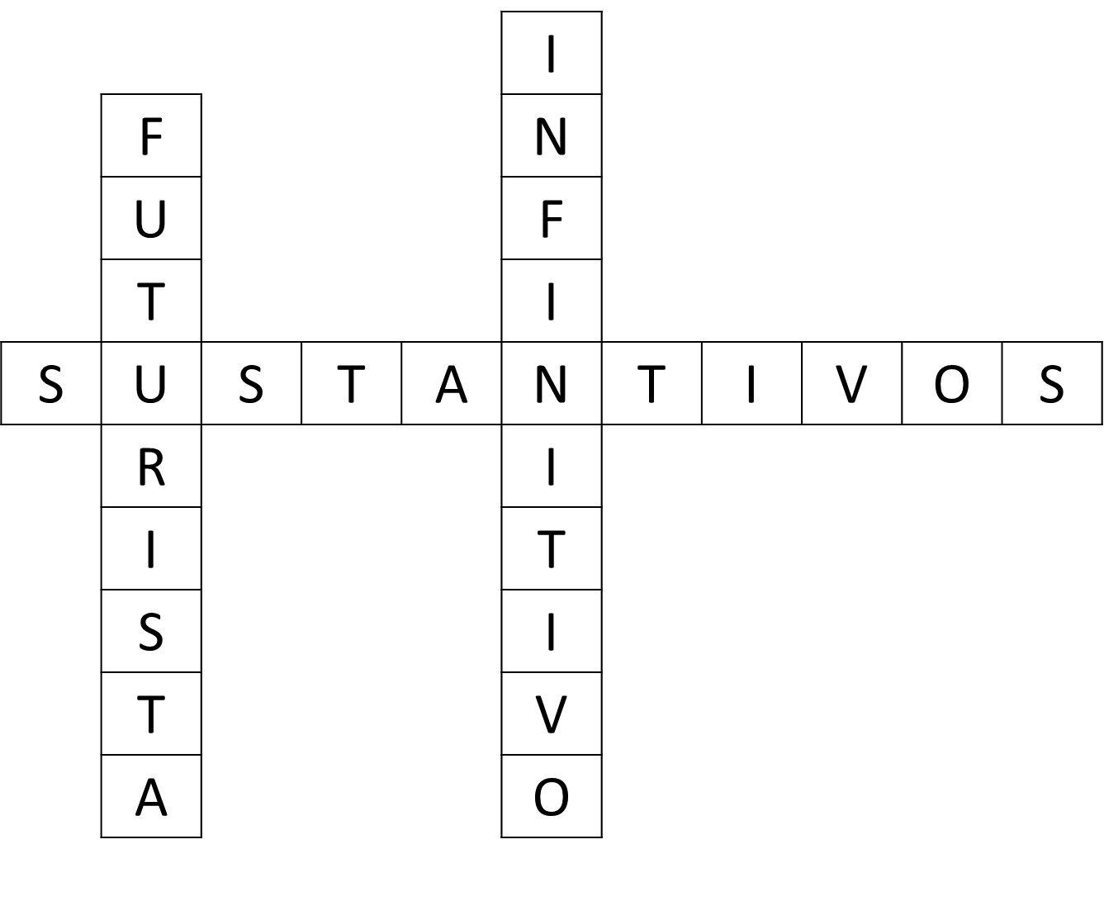

Y cierra el ejemplo con: LIBERTAD, y aquí sí utilizarás la I.

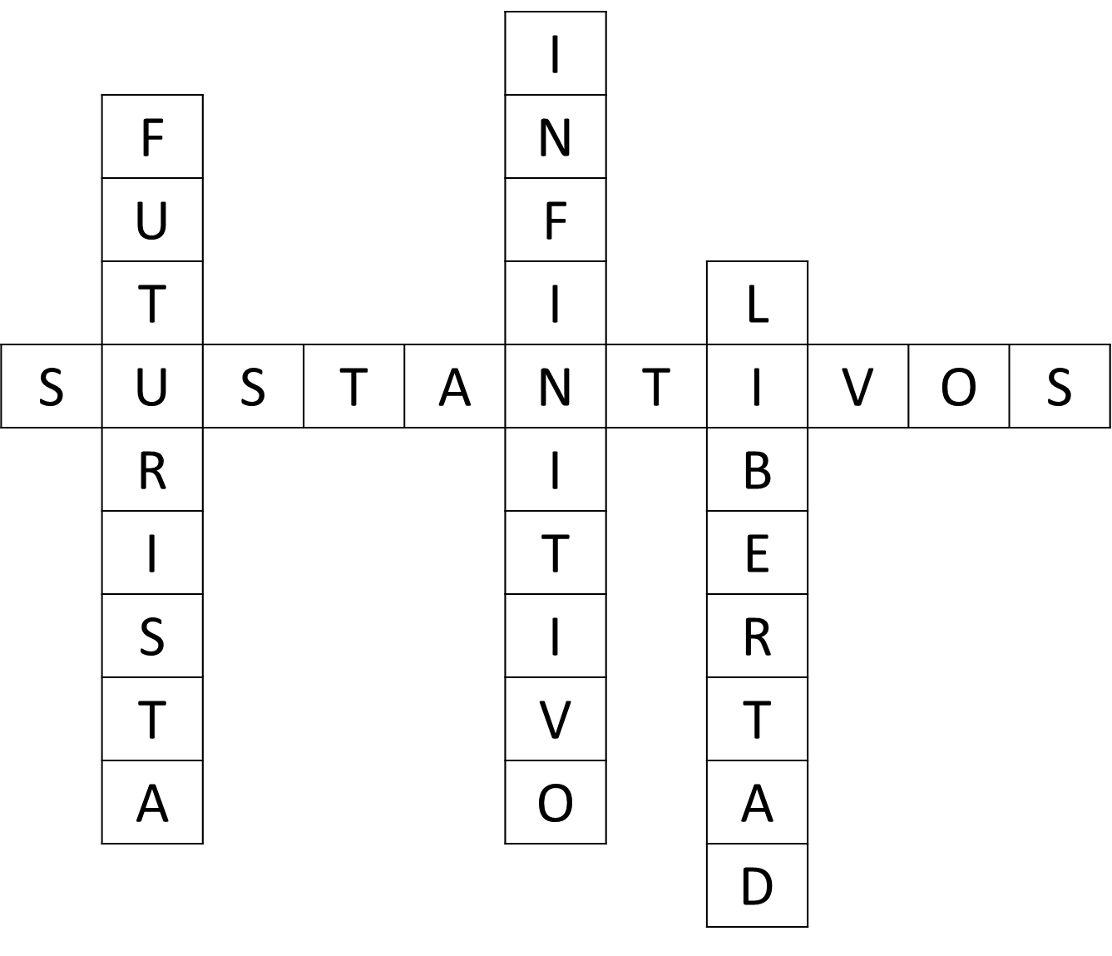

Pudiste darte cuenta de que cuando se colocó la palabra FUTURISTA, en las opciones estaba la U, la primera T y la I.

Pero, ¿por qué no consideró la segunda T?

Recuerda que la actividad consiste en palabras cruzadas; si la posición de FUTURISTAS hubiera quedado junto a INFINITIVO, quedarían casillas juntas y no formarían palabras.

Observa un ejemplo, si utilizaras la palabra SIGLO, podría tener aquí el acomodo, sin embargo, hay tres pares de casillas que no forman palabras: SA, GT y OV.

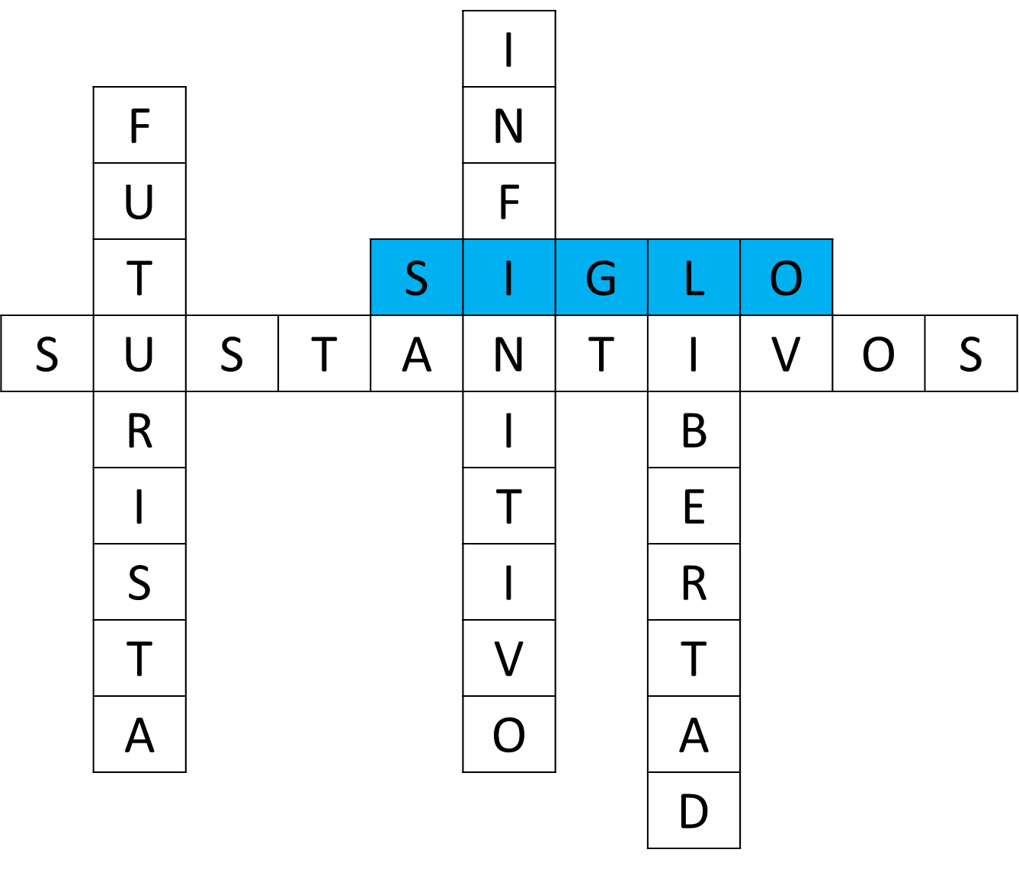

Podría haber otra opción para la palabra SIGLO, utilizar la I de FUTURISTA, pero la O y la T quedan juntas por lo que se lee SIGLOT.

Entonces, aunque hay más opciones, se podría ubicar a partir de la S final de SUSTANTIVOS.

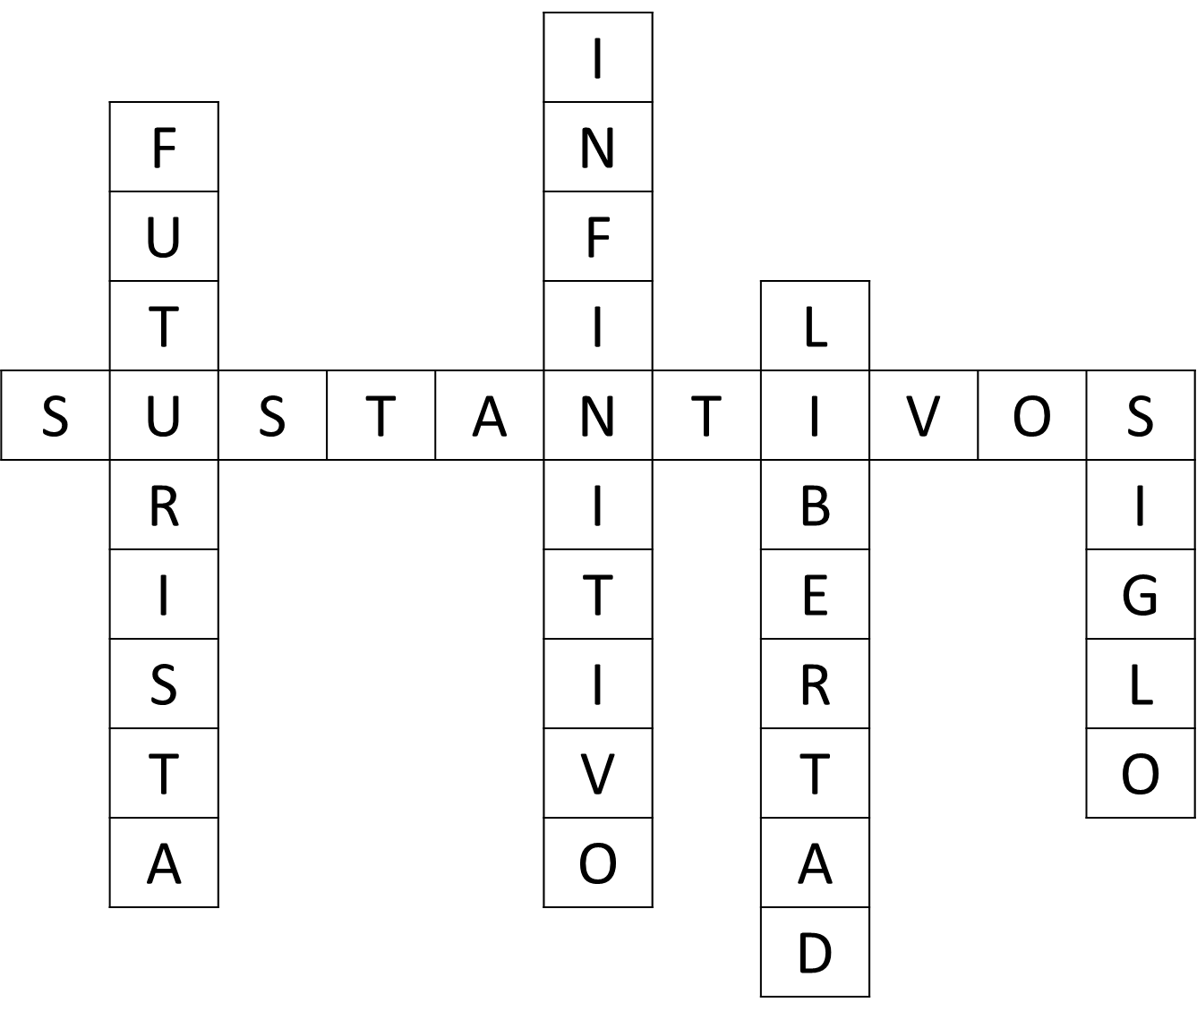

Es momento de numerar. La numeración se realiza con base en el orden en que quedarán las palabras; puede ser numeración corrida cuando son pocas preguntas, como en este caso, o bien iniciar desde el número uno para verticales y el uno para horizontales.

Coloca entonces el número uno que será vertical, el número dos y el número tres.

El número cuatro corresponde a la posición horizontal.

Ahora elabora los 2 bloques de preguntas que ya se habían trabajado y quedará de la siguiente manera:

Verticales:

1. adj. Literatura que busca terminar con la sintaxis.
2. Forma no personal del verbo utilizada para agregar más dinamismo a la acción.
3. Al intentar acabar con las locuciones, puntos y métrica se buscaba dejar las palabras en…

Horizontales

4. pl. Al abolir los adjetivos se pretende dar más importancia a los…

Para presentarlo, puede ser en una misma hoja colocar la grilla y los dos bloques de preguntas.

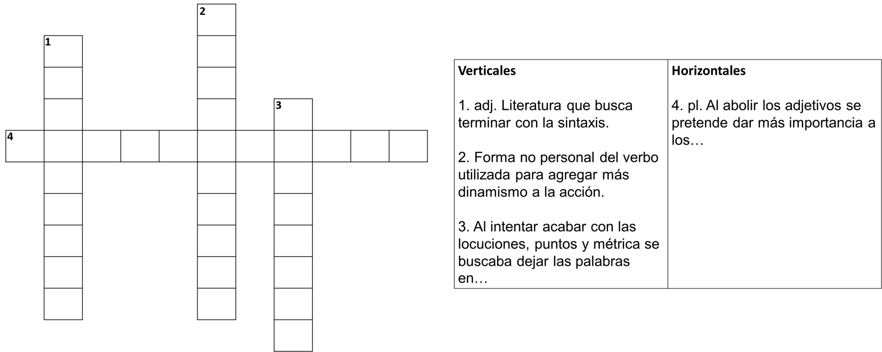

Listo para compartirlo con tus compañeras y compañeros.

Puedes elaborar crucigramas derivados de textos muy diversos.

Hoy en día es posible elaborar crucigramas con la ayuda de páginas de internet, y a través de muy diversos programas y plataformas.

Aunque es importante siempre insistir en el hecho de que los crucigramas no se hacen solos: el programa o la máquina lo único que hace es acomodar los términos, pero es el ser humano quien, con su creatividad, indica no sólo que términos poner dentro de la grilla, sino cómo estructurar las pistas y preguntas para hacer el crucigrama lo más entretenido y divertido posible.

Éste, como muchos otros pasatiempos, está construido sobre la base de la imaginación y la creatividad de los seres humanos.

Y, por cierto, ¿han pensado qué pasaría en el caso de que la respuesta esté compuesta por dos palabras?

Es ahí donde necesitas utilizar los cuadros en color negro.

Observa un ejemplo con base en un microrrelato.

“La manzana”, texto de Ana María Shua

La flecha disparada por la ballesta precisa de Guillermo Tell parte en dos la manzana que está a punto de caer sobre la cabeza de Newton. Eva toma una mitad y le ofrece la otra a su consorte para regocijo de la serpiente. Es así como nunca llega a formularse la ley de gravedad.

https://caracterurbano.com/literatura/microrrelatos-cortos
consultado 11 de febrero de 2021.

Ese texto te hace pensar en diferentes historias, a pesar de ser tan breve parece que su contenido encierra varios conceptos.

Llaman la atención 4 conceptos.

Ballesta
Guillermo Tell
Newton y
Ley de gravedad

Procede a contar los espacios que ocupará cada concepto

Ballesta serán 8
Guillermo Tell, 14
Newton, lo pondrás como Isaac Newton y serán 12 y finalmente
Ley de gravedad, con 15

Recuerda la recomendación de colocar primero el término más largo. En este caso, se trata de LEY DE GRAVEDAD.

Aquí tienes un concepto que incluye tres palabras, entonces ocuparás las celdas en negro.

Ahora coloca GUILLERMO TELL, que también se compone por dos palabras.

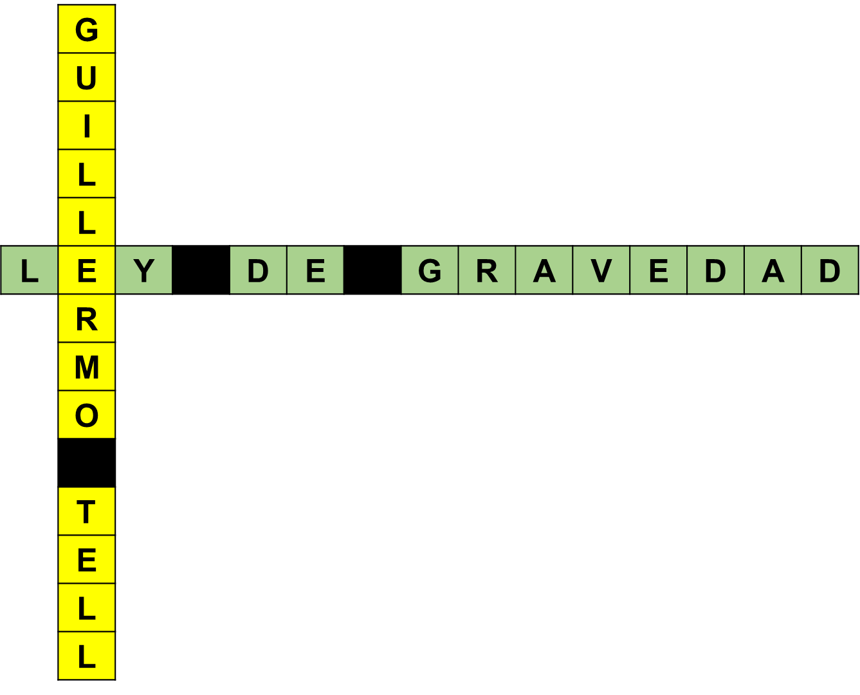

Agrega la posición de ISAAC NEWTON y de BALLESTA.

Coloca también los números, ocuparás 2 verticales y 2 horizontales.

Ahora existen dos opciones de presentar la grilla:

Esta primera no muestra las celdas en negro, podrías aplicarla para personas que tienen experiencia en resolver crucigramas.

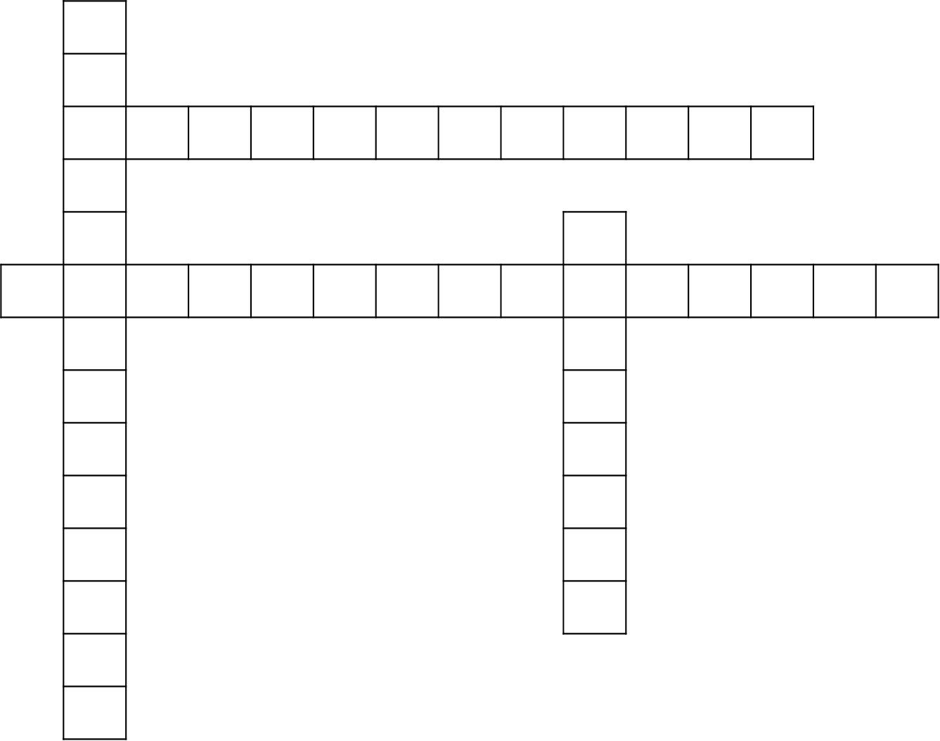

En la segunda opción sí se muestran los espacios en negro, con lo que te está indicando a quien lo resuelva que son dos palabras las que tendrá que colocar.

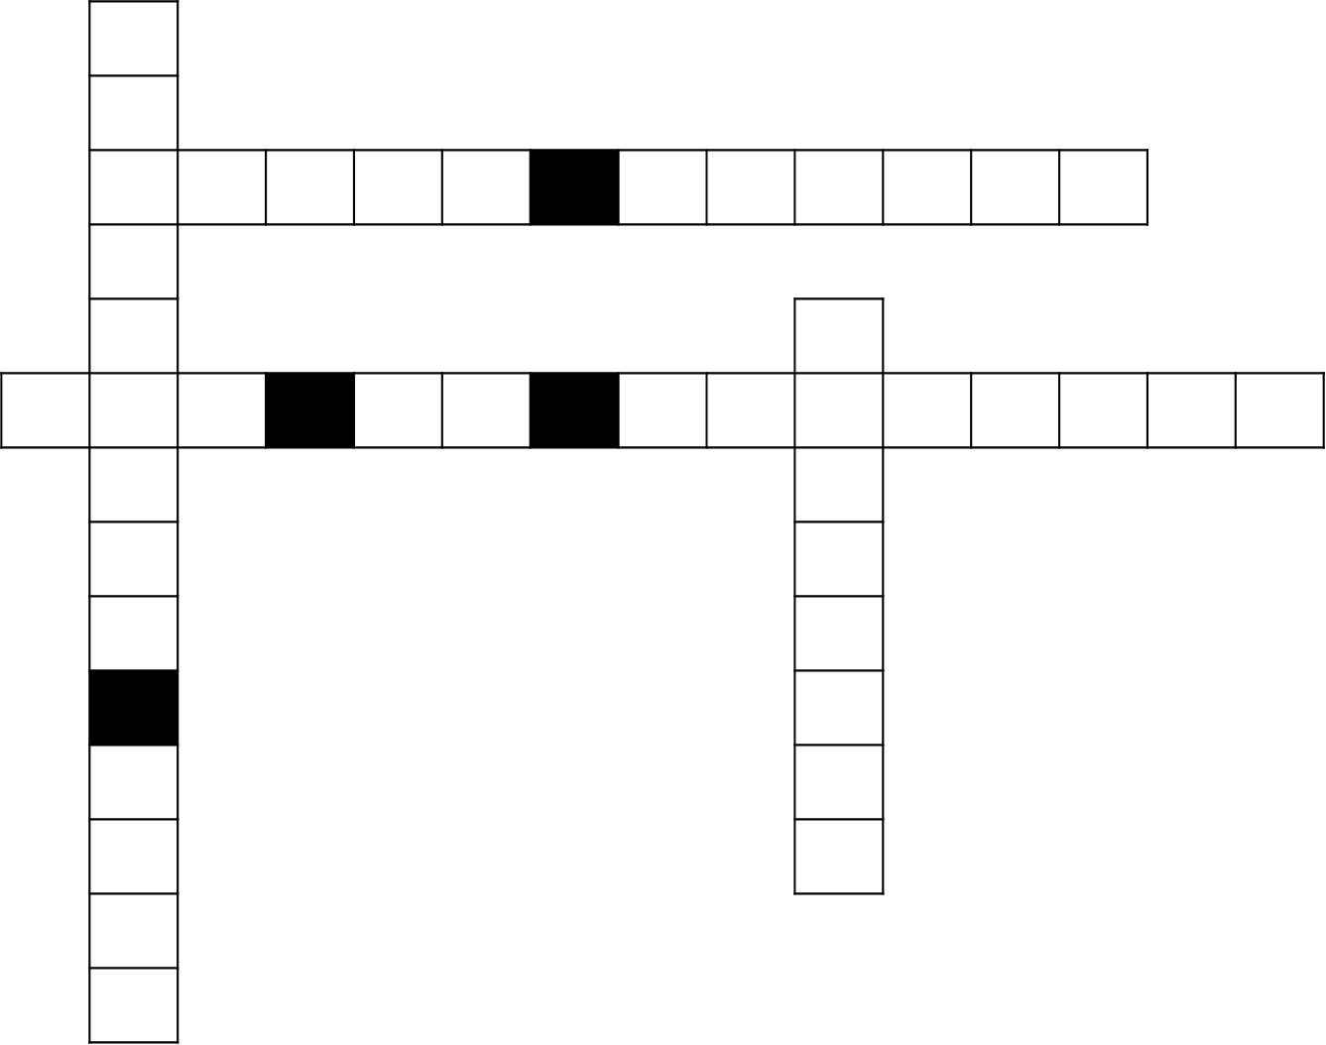

En esta imagen se muestra tanto las preguntas como las respuestas, pero esto es únicamente para mostrar una etapa de la elaboración. Obviamente, a los candidatos a resolver nuestro crucigrama les mostraremos nada más las preguntas.

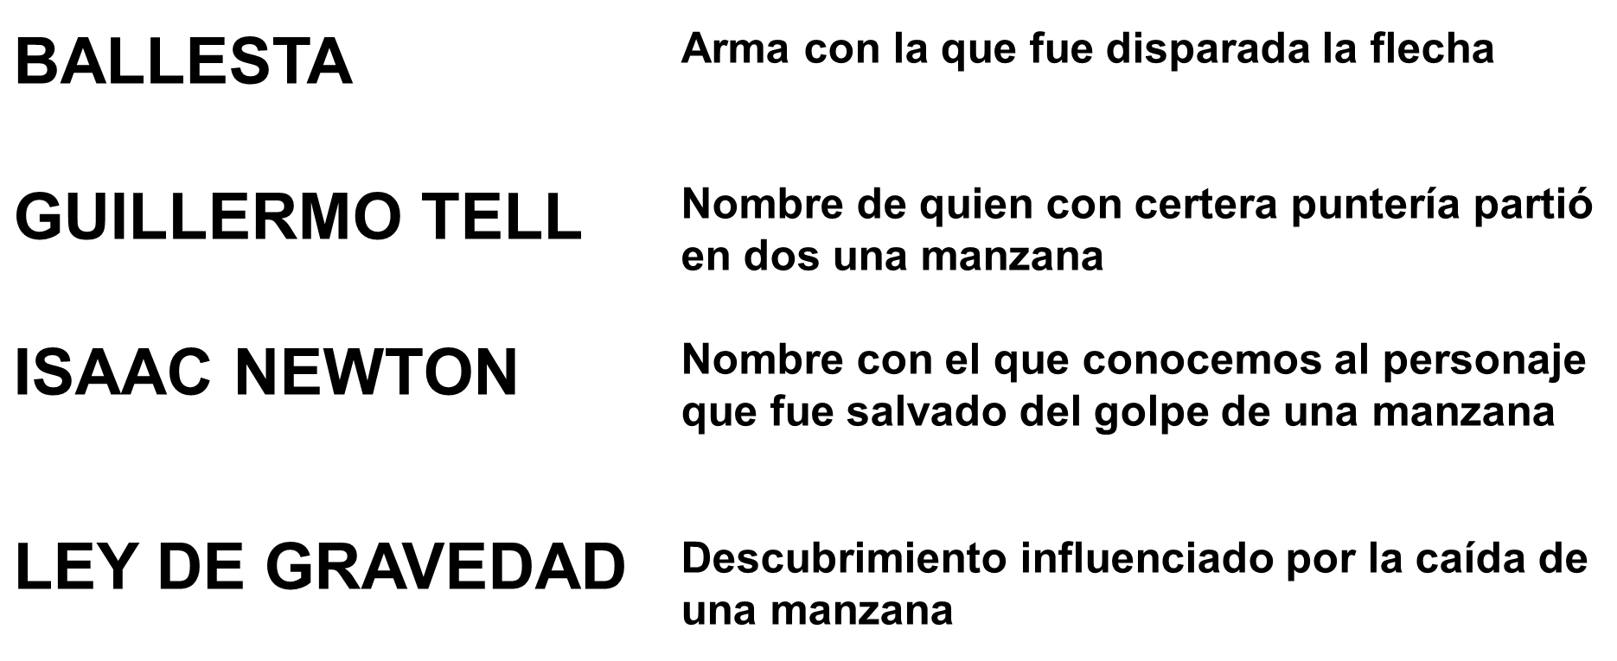

Ahora observa en pantalla la distribución de verticales y horizontales.

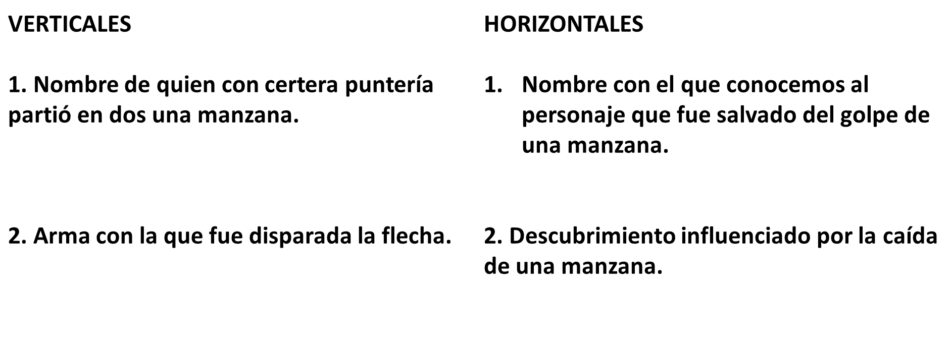

Toma en cuenta algo importante, aquí trabajas con textos para elaborar los crucigramas, pero bien pudiera ser que lo hicieras sobre un tema y entonces te puedes apoyar con un diccionario para encontrar las definiciones y te permite revisar la ortografía.

Ten cuidado porque hay casos donde puedes corregir y cambiar un singular por plural en caso de que te sobren o falten cuadros, pero antes de hacerlo cuida que no se afecte una palabra que cruce.

Además, cuida mucho la ortografía de las palabras: no cambien uve por be, o se afectaría el resultado.

Aprende y juega, aprovecha tus habilidades, tal vez para crear en el papel o bien en el manejo de las TIC, pero siempre existe la oportunidad de aprender.

El reto de hoy:

Selecciona un tema y sigue los pasos que realizaste en la sesión para elaborar un crucigrama. Recuerda que puedes hacerlo a partir de cualquier tema o tipo de texto que elijas: incluso, puedes aprovechar los contenidos de otras materias, como Ciencias o Historia, y aprovechar la elaboración de crucigramas para clarificar conceptos o como técnica de estudio para facilitar el aprendizaje.

Una vez que lo hayas hecho, compártelo con familiares y amigos y pide a tus compañeras y compañeros te compartan el que elaboraron. Ésa será una buena prueba para convencerse de que está bien hecho y de que las preguntas están suficientemente bien planteadas. Si existiera alguna duda, revisa y vuelve a escribir lo necesario.

En esta sesión aprendiste que puedes “Utilizar el concepto de sinónimos y antónimos como recurso para construir crucigramas”, y que, gracias a “Elaborar crucigramas como estrategia para el estudio”, reforzarás tus aprendizajes de una manera divertida.

Se te sugiere que, para reafirmar lo que aprendiste en esta sesión, localices en tus libros de texto, el Aprendizaje esperado:

Revisa lo que se incluya sobre el tema y aprovecha para realizar las actividades que ahí se te propongan.

De la misma forma, se te sugiere consultar periódicos y revistas en busca de crucigramas, o a hacer uso de las TIC, pues ahí podrás encontrar crucigramas diversos, elaborados por autores distintos y con muy variados niveles de dificultad. En poco tiempo, a fuerza de ejercitar tu memoria y tu capacidad de análisis, lograrás volverte un experto.

¡Buen trabajo!

Gracias por tu esfuerzo.

Para saber más:
Lecturas

https://www.conaliteg.sep.gob.mx/secundaria.html

